**易学E-Learning**

**时间管理子计划**



项目名称： 易学 e-learning师生辅助APP

项目组别： G17组

小组成员： 田淼,黄永智,韩易贤,潘阅,时蒙恩,郑骥

指导教师： 杨枨老师，苏奎老师

二〇二三年四月三日

**版本记录**

|  |  |  |  |  |
| --- | --- | --- | --- | --- |
| 编号 | 修订日期 | 版本/状态 | 修订人 | 备注 |
| 01 | 2023.3.7 | 0.1.0 | 韩易贤 | 初稿 |
| 02 | 2023.3.25 | 0.5.0 | 韩易贤 | 甘特图的修改 |
| 03 | 2023.4.3 | 1.0.0 | 韩易贤 | 子计划统一修改 |
|  |  |  |  |  |

目录

1引言 4

1.1标识 4

1.2系统概述 4

2.时间管理计划 5

2.1 里程碑TBD 5

2.2 项目甘特图 5

# 1引言

## 1.1标识

标题：《时间管理子计划》

当前版本号：1.0.0

说明：本文档支持Office、WPS等word文档阅读软件。

## 1.2系统概述

1. 项目名称：易学 e-learning师生辅助APP

2. 项目用途：

为在校学生提供个性化课程推荐，集课程与社区功能为一体的应用程序。系统通过导入学生课表，根据学生年级、专业、筛选详情等功能，通过自身算法为学生推荐合适课程。除此之外，系统支持查看各个课程的详情，允许用户为所修课程打分与评价，为后续想要上此课程的用户提供合适的建议与参考。以适合学生为基点,有针对性的为学生推荐选修课程,并且设置学生对已上课程的评价和推荐度以此帮助其他同学们精准找到更适合自己的课程和老师，获得更好的成绩,提高学校教学质量。

社区功能初步参考点为论坛方式，允许用户对课程进行讨论，具备论坛的点赞、发帖、评论、转发、收藏等各类功能，提高小程序用户活跃程度与用户粘性。

3. 任务提出者：苏奎老师

4. 项目开发者：田淼,黄永智,韩易贤,潘阅,时蒙恩,郑骥

5. 用户：杨枨老师、苏奎老师、广大学生、教师群体

6. 课程名称：《软件需求分析原理与实践》

7. 承办小组：SRA2023-G17小组

8. 项目里程碑：

2022年03月12日 项目启动

2022年03月19日 输出项目计划书

2022年04月24日 SAS正式版输出

2022年05月01日 需求测试输出

2022年05月29日 输出全过程文件

2022年05月30日 项目总评

9. 具体文档：项目计划书；可行性分析报告；资源管理、质量管理、时间管理、配置管理、干系人管理、沟通管理、风险管理、范围管理、成本管理、采购管理子计划分析；软件需求分析报告

# 2.时间管理计划

## 2.1 里程碑TBD

|  |  |  |
| --- | --- | --- |
| 阶段编号 | 里程碑 | 文档内容 |
| 1 | 项目计划与项目章程 | 项目计划与项目章程 |
| 2 | 可行性分析 | 可行性分析分析报告 |
| 3 | 软件需求规格说明SRS |  |
| 4 | 软件需求变更文档 |  |
| 5 | 文档改进 |  |
| 6 | 项目收尾 |  |

## 2.2 项目甘特图

### 2.2.1 总体甘特图

详情请见SRA2023-G17-gantt.mpp

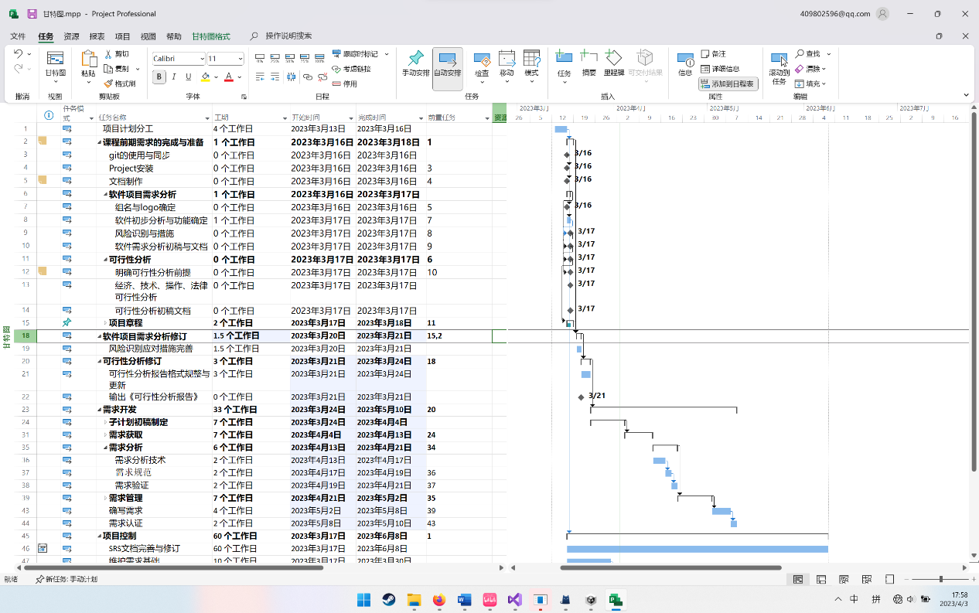

### 2.2.2 当前甘特图

详情请见SRA2023-G17-gantt.4-3.mpp

